

Военный комиссариат города Минска

МЕТОДИЧЕСКИЕ РЕКОМЕНДАЦИИ

по ведению воинского учета

в организациях

г.Минск
2020 год

Инструкция по ведению воинского учета в организациях

Методические рекомендации разработаны в соответствии с Законами Республики Беларусь, от 5.11.1992 № 1914 – ХII (в редакции Закона от 22.07.2003 № 229-З) «О воинской обязанности и воинской службе», от 26.10.2000 № 449-3 «О мобилизационной подготовке и мобилизации», Постановлениями Совета Министров Республики Беларусь от 18.12. 2003
№ 1662 (в редакции постановления от 04.11.2019 № 742) «Об утверждении Положения о воинском учете», от 11.06.2005 № 624 «Об утверждении Положения о военных комиссариатах» и в целях оказания помощи организациям и учреждениям образования независимо от их форм собственности (далее - организации), в ведении воинского учета.
В методических рекомендациях приведены основные положения ведения воинского учета граждан в организациях.

I. Общие положения

Воинский учет является государственной системой учета и анализа призывных и военнообязанных ресурсов.
Воинский учет ведется по месту жительства и основной работы (учебы) граждан.
Целью воинского учета является обеспечение исполнения гражданами воинской обязанности.
Основными задачами воинского учета являются:
определение количественного и качественного состава призывных и военнообязанных ресурсов в интересах их рационального и эффективного использования для обеспечения обороны и военной безопасности государства;
документирование сведений воинского учета о гражданах, состоящих на воинском учете.
Основными требованиями, предъявляемыми к воинскому учету, являются полнота и достоверность данных.
Полнота воинского учета достигается посредством постановки на учет всех граждан, подлежащих воинскому учету, и внесения в документы воинского учета необходимых данных о таких гражданах.
Достоверность воинского учета обеспечивается посредством внесения в документы воинского учета точных данных о гражданах, состоящих на воинском учете, и своевременного их уточнения в связи с произошедшими изменениями.
Первоначальному приему на воинский учет при приписке, воинскому учету подлежат граждане, годные по состоянию здоровья к исполнению воинской обязанности, соответствующие возрастным требованиям, предъявляемым к приписке, состоянию на воинском учете в соответствии с Законом Республики Беларусь «О воинской обязанности и воинской службе».
Граждане женского пола, получившие подготовку по специальностям, необходимым для Вооруженных Сил, других войск и воинских формирований, перечень которых установлен в приложении к постановлению Министерством обороны Республики Беларусь от 03.02.2020 № 6, подлежат первоначальному приему на воинский учет с 19-летнего возраста. (приложение 1)
В организациях численность работников, ответственных за ведение военно-учетной работы и бронирование военнообязанных (далее– работники по воинскому учету), определяется исходя из следующих норм труда на одного человека:
в организациях при наличии на воинском учете:
от 500 до 2500 граждан – один работник по воинскому учету;
от 2500 до 5000 граждан – два работника по воинскому учету;
от 5000 до 8000 граждан – три работника по воинскому учету;
на каждые последующие 3000 граждан – по одному работнику по воинскому учету.
При наличии на воинском учете в местных органах власти, ведущих воинский учет, организациях менее 500 граждан работа по воинскому учету и бронированию военнообязанных, работающих в организациях, на период мобилизации и на военное время (далее – бронирование военнообязанных) может возлагаться в порядке, установленном законодательством о труде, на одного из работников местного органа власти, ведущего воинский учет, организации.
Документы воинского учета по своему назначению подразделяются на:
личные документы граждан;
документы основного учета;
документы справочного характера.
Формы документов воинского учета, порядок их оформления, хранения и учета устанавливаются Министерством обороны.
Личными документами воинского учета граждан являются удостоверение призывника, военный билет (с учетно-послужной карточкой), временное удостоверение, выданное взамен военного билета (далее – временное удостоверение), военный билет офицера запаса органов государственной безопасности, временное удостоверение, выданное взамен военного билета органов государственной безопасности, удостоверение об отсрочке от призыва на военную службу по мобилизации и на военное время, удостоверение об отсрочке от призыва на военную службу по мобилизации и в военное время в органы государственной безопасности.
Бланки удостоверений призывников, военных билетов (временных удостоверений), удостоверений об отсрочке от призыва на военную службу по мобилизации и на военное время, извещений о зачислении на специальный воинский учет относятся к бланкам строгой отчетности, изготавливаются типографским способом со специальной степенью защиты по заказам и за счет средств Министерства обороны.
Иные документы воинского учета, ведение которых осуществляется в организациях, изготавливаются ими самостоятельно за счет средств организаций, если иное не установлено законодательством.
Общее руководство организацией и ведением воинского учета, контроль за его состоянием в организациях возлагается на Министерство обороны.
Воинскому учету в военных комиссариатах (обособленных подразделениях) подлежат:
1. призывники (кроме инвалидов, признанных комиссиями по приписке негодными к военной службе с исключением с воинского учета);
Призывник – гражданин мужского пола, приписанный к призывному участку (первоначальный прием на воинский учет граждан мужского пола в год достижения ими 16-летнего возраста осуществляется при проведении их приписки к призывным участкам);
2. граждане, уволенные с военной службы и службы в резерве в запас, а также уволенные с военной службы и службы в резерве с направлением в военный комиссариат (обособленное подразделение) для постановки на воинский учет призывников;
3. граждане, уволенные из Следственного комитета, Государственного комитета судебных экспертиз, органов внутренних дел, органов финансовых расследований Комитета государственного контроля, органов и подразделений по чрезвычайным ситуациям;
4. граждане, имеющие (имевшие) воинское звание офицера, уволенные из органов государственной безопасности, органа государственной охраны, Оперативно-аналитического центра при Президенте Республики Беларусь в связи:
с лишением воинского звания;
с систематическим (более двух раз в течение года) невыполнением условий контракта;
с отказом в допуске к государственным секретам или прекращением указанного допуска;
с вступлением в законную силу приговора суда об осуждении офицера, с освобождением офицера, совершившего преступление, от уголовной ответственности или прекращением в отношении его производства по уголовному делу по не реабилитирующим основаниям;
с вступлением в законную силу приговора суда о назначении офицеру наказания в виде ограничения или лишения свободы, – после отбытия наказания;
с совершением проступка, указанного в контракте о прохождении военной службы, являющегося основанием для досрочного расторжения контракта или прекращения его действия;
5. граждане, уволенные с альтернативной службы;
6. граждане, снятые с воинского учета в управлениях Комитета государственной безопасности по областям, управлении Комитета государственной безопасности по г. Минску и Минской области (далее – управление Комитета государственной безопасности по области) в связи с возникновением обстоятельств, препятствующих их приему на военную службу в органы государственной безопасности, орган государственной охраны, Оперативно-аналитический центр при Президенте Республики Беларусь;
7. допризывники, достигшие возраста 27 лет;
8. граждане женского пола, подлежащие первоначальному приему на воинский учет, а также имеющие военно-учетную специальность;
9. граждане, в отношении которых прекращено применение принудительных мер безопасности и лечения;
10. граждане, отбывшие наказание в виде ареста, ограничения свободы или лишения свободы;
11. граждане, ранее постоянно проживавшие за пределами Республики Беларусь, возвратившиеся на постоянное жительство в Республику Беларусь.
Военнообязанный – гражданин, состоящий в запасе Вооруженных Сил или других воинских формирований.
Снятию с воинского учета подлежат граждане:
проходящие военную службу;
проходящие службу в резерве;
проходящие альтернативную службу;
проходящие службу в органах внутренних дел, органах финансовых расследований, органах и подразделениях по чрезвычайным ситуациям и имеющие специальные звания;
получившие паспорт гражданина Республики Беларусь для постоянного проживания за пределами Республики Беларусь;
отбывающие наказание в виде ареста, ограничения свободы или лишения свободы.
Исключению с воинского учета подлежат граждане:
признанные в установленном порядке негодными к военной службе с исключением с воинского учета;
достигшие предельного возраста состояния в запасе;
военнообязанные женского пола, имеющие двух и более детей в возрасте до 16 лет;
в отношении которых прекращено гражданство Республики Беларусь;
отбывающие наказание в виде пожизненного заключения, приговоренные к смертной казни;
умершие либо признанные в установленном законом порядке безвестно отсутствующими или объявленные умершими.
(Закон РБ «О воинской обязанности и воинской службе» ст. 17).
Обязанности граждан по воинскому учету изложены:
в статье 18 Закона Республики Беларусь, от 5.11.1992 № 1914 – ХII
(в редакции Закона от 22.07.2003 № 229-З) «О воинской обязанности и воинской службе»;
в статье 11 Закона Республики Беларусь, от 26.10.2000 № 449-3
«О мобилизационной подготовке и мобилизации»;
в пункте 12 Положения о воинском учете утвержденного Постановлением Совета Министров Республики Беларусь от 18.12. 2003
№ 1662 (в редакции постановления Совета Министров Республики Беларусь от 4.11. 2019 № 742). (Приложение 2).

II. Воинский учет в организациях

Воинский учет подразделяется на общий и специальный.
На общем воинском учете состоят военнообязанные, не забронированные за республиканскими органами государственного управления, другими государственными органами, иными организациями на период мобилизации и военного времени.
На специальном воинском учете состоят военнообязанные, которые в установленном порядке бронируются за республиканскими органами государственного управления, другими государственными органами, иными организациями на период мобилизации и военного времени.
Руководство военно-учетной работой в организации возлагается на ее руководителя, который несет персональную ответственность за воинский учет в соответствии с законодательством.
Руководитель организации может возлагать обязанности по ведению воинского учета на работника (работников) организации. При этом военно-учетная работа организуется, в порядке, установленном в пунктах 61–63 настоящего Положения.
Для организации военно-учетной работы руководитель организации ведущего воинский учет, издает соответствующий приказ (приложение 3) и утверждает должностные инструкции работников по воинскому учету (приложение 4).
В приказе об организации военно-учетной работы назначаются должностные лица, ответственные за военно-учетную работу (работники по воинскому учету), как правило, из числа работников кадрового органа (при его наличии) и должностные лица, замещающие их на период временного отсутствия, определяются порядок обеспечения их деятельности и другие вопросы. Копия приказа после его издания направляется в военный комиссариат района (города) (обособленное подразделение).
В должностных инструкциях работников по воинскому учету закрепляются их должностные обязанности по ведению воинского учета, права и ответственность.
Работник по воинскому учету отвечает за непосредственную организацию и ведение воинского учета в организации, несет персональную ответственность за воинский учет в соответствии с законодательством.
На период временного отсутствия работника по воинскому учету (отпуск, командирование, заболевание и другие причины) документы, необходимые для ведения воинского учета, проверяются комиссией и по акту передаются должностному лицу, замещающему этого работника. При этом наличие бланков строгой отчетности по воинскому учету, числящихся за местным органом власти, ведущим воинский учет, сверяется с учетными данными соответствующего военного комиссариата района.
В организациях осуществляется персонально-первичный воинский учет по личным карточкам, из которых составляется картотека.
Личные карточки принятых на работу военнообязанных и призывников хранятся в картотеке, которая состоит из разделов:
личные карточки офицеров запаса;
личные карточки офицеров запаса органов государственной безопасности;
личные карточки на прапорщиков, сержантов, солдат запаса.
личные карточки на призывников.
В разделах карточки расставляются по алфавиту.
Карточки военнообязанных женского пола расставляются отдельно, в конце каждого раздела по алфавиту.
В зависимости от численности граждан, состоящих на воинском учете, и удобства работы с картотекой она может быть построена по разделам структурных подразделений организации (учреждения образования), а внутри них по вышеуказанным разделам.
Впереди первого, второго и третьего разделов картотеки выставляются личные карточки на забронированных военнообязанных.
Личные карточки на граждан, достигших предельного возраста состояния в запасе и граждан, признанных негодными к военной службе по состоянию здоровья с исключением с воинского учета, изымаются из соответствующего раздела картотеки военнообязанных.
В «первичные данные о воинском учете» личных карточек граждан, достигших предельного возраста состояния в запасе, или граждан, признанных негодными к военной службе по состоянию здоровья с исключением с воинского учета, делается запись: «Исключен с воинского учета по возрасту» либо «Исключен с воинского учета по состоянию здоровья».
Отметка об исключении с воинского учета проставляется на основании записи, сделанной работником военного комиссариата в разделе:
• военного билета офицера запаса (образца ВС СССР - п.20, стр.32, образца ВС РБ - п.19, стр.32);
• военного билета прапорщика, сержанта и солдата запаса (образца ВС СССР - раздел IX «Отметки об освобождении от воинской обязанности», стр.32, образца ВС РБ - стр.30).
Предельный возраст состояния гражданина в запасе указан в ст. 69 Закона «О воинской обязанности и воинской службе».
При увольнении с работы (прекращении обучения) призывников и военнообязанных, их личные карточки изымаются из картотеки.

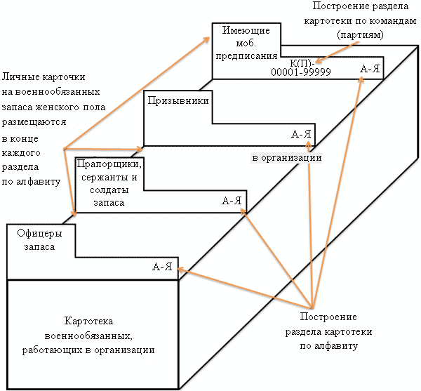
К сведению
Для удобства работы личные карточки военнообязанных, имеющих мобилизационные предписания и отметки в военных билетах о вручении мобилизационных предписаний, могут быть помещены в пяый раздел картотеки (личные карточки предназначенных военнообязанных, отдельно на офицеров запаса и отдельно на прапорщиков, сержантов и солдат запаса).
Данный раздел картотеки личных карточек военнообязанных, имеющих мобилизационные предписания (отметки в военных билетах о вручении мобилизационных предписаний), строится по командам (партиям) по алфавиту на основании данных:
• мобилизационного предписания (номер команды, партии);
• военного билета офицера запаса (образца ВС СССР - п.15, стр.14, образца ВС РБ - п.14, стр.14);
• военного билета прапорщика, сержанта и солдата запаса (образца ВС СССР - раздел VI («Отметки о выдаче и изъятии мобпредписаний»), стр.19, образца ВС РБ - стр.21).
По согласованию с военным комиссариатом района может устанавливаться иной порядок построения пятого раздела картотеки личных карточек военнообязанных, имеющих мобилизационные предписания и отметки в военных билетах о вручении мобилизационных предписаний, исходя из определенных ими условий.

Руководитель организации обязан обеспечить сохранность документов воинского учета, к которым имеют доступ только он и работники по воинскому учету.
Основными документами, на основании которых заполняются личные карточки, являются:
для призывников – паспорт, удостоверение призывника;
для военнообязанных – паспорт, военный билет, военный билет офицера запаса органов государственной безопасности

III. Обязанности по ведению воинского учета в организации

АЛГОРИТМ ПРОВЕРКИ ДОКУМЕНТОВ ВОИНСКОГО УЧЕТА У ВОЕННООБЯЗАННЫХ И ПРИЗЫВНИКОВ ПРИ ПРИЕМЕ НА РАБОТУ

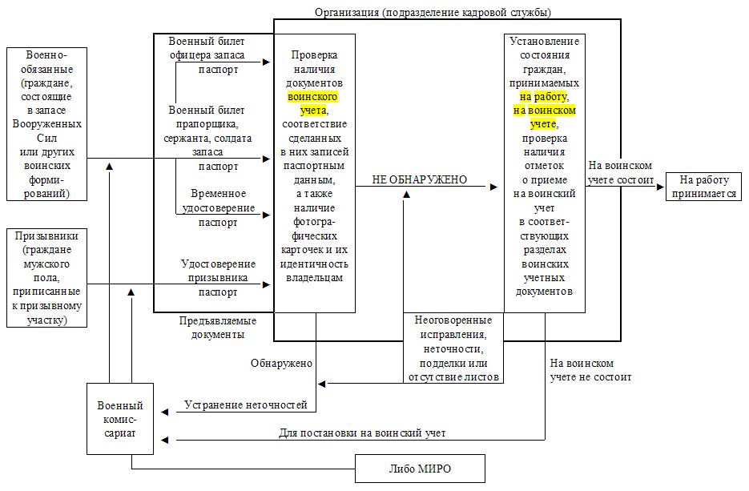
Для ведения воинского учета руководители, другие ответственные за военно-учетную работу должностные лица (работники по воинскому учету) организаций обязаны:
выполнять требования, установленные в статье 9 Закона Республики Беларусь «О воинской обязанности и воинской службе»;
проверять при приеме на работу (учебу):
у призывников удостоверения призывников:
удостоверение призывника старого образца:

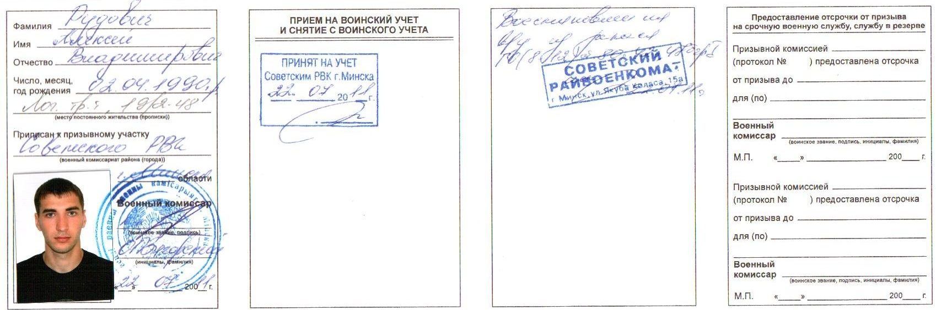

удостоверение призывника нового образца,

Страница 1

УДОСТОВЕРЕНИЕ ПРИЗЫВНИКА
ПБ № 0000000
_____________________________________________________________________________
(фамилия)
_____________________________________________________________________________
(собственное имя, отчество (если таковое имеется))
1. Число, месяц, год рождения __________________________________________________
2. Идентификационный номер __________________________________________________
3. Приписан к призывному участку ______________________________________________
(наименование военного комиссариата
_____________________________________________________________________________
(обособленного подразделения))
Место для
фотографической
карточки (размер
3 х 4 см)
4. Действительно до ____ __________ 20___ г.
Военный комиссар района (города)
(руководитель обособленного подразделения)
__________________________________________________________
(воинское звание, подпись, инициалы, фамилия)
М.П.
Страница 3-4

ПБ № 0000000
ПРИЕМ НА ВОИНСКИЙ УЧЕТ
И СНЯТИЕ С ВОИНСКОГО УЧЕТА
у военнообязанных – военные билеты:
военные билеты прапорщиков, сержантов и солдат запаса:

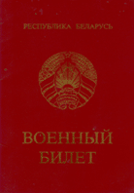 | 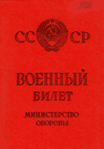

Военные билеты прапорщиков (мичманов), сержантов (старшин), солдат (матросов) запаса (далее – прапорщиков, сержантов и солдат запаса) имеют бордовую обложку с изображением Герба Республики Беларусь и надписями – «Республика Беларусь, военный билет». Военный билет изданный до 1994 года, имеет изображение Герба СССР и надписи СССР Военный билет Министерство обороны).
Временное удостоверение (взамен военного билета)

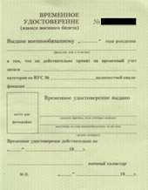

Временные удостоверения, выданные взамен военных билетов, подписываются военным комиссаром и заверяются гербовой печатью военного комиссариата, в котором гражданин, состоит на воинском учете.
военные билеты офицеров запаса Вооруженных Сил
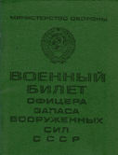 | 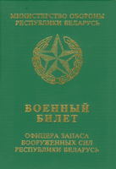

Военные билеты офицеров запаса имеют зеленую обложку с изображением эмблемы Вооруженных Сил и надписями – военный билет офицера запаса Вооруженных Сил Республики Беларусь. Военный билет офицера запаса (изданных до 2004 года, имеет изображение Герба СССР и надписи: "Министерство обороны. Военный билет офицера запаса Вооруженных Сил СССР).
военные билеты офицеров запаса органов государственной безопасности;
установить, состоят ли граждане, принимаемые на работу (учебу), на воинском учете в военном комиссариате района (города) (обособленном подразделении), управлении Комитета государственной безопасности по области, местном органе власти, ведущем воинский учет по месту их жительства. Призывники и военнообязанные, не состоящие на воинском учете, принимаются на работу (учебу) только после приема их на воинский учет по месту их жительства;
в удостоверении призывника - штамп военного комиссариата в разделе "Прием на воинский учет и снятие с воинского учета" :

в военном билете прапорщика, сержанта, солдата запаса (образца ВС СССР – раздел VIII «Прием на учет и снятие с учета», стр.26; образца ВС РБ - стр.24 «Прием на воинский учет и снятие с воинского учета» в военном комиссариате района (города) или в местных исполнительных и распорядительных органах в сельской местности, а также в городах и поселках, где нет военных комиссариатов (МИРО), производятся отметка о приеме на воинский учет штампом в соответствующей графе.
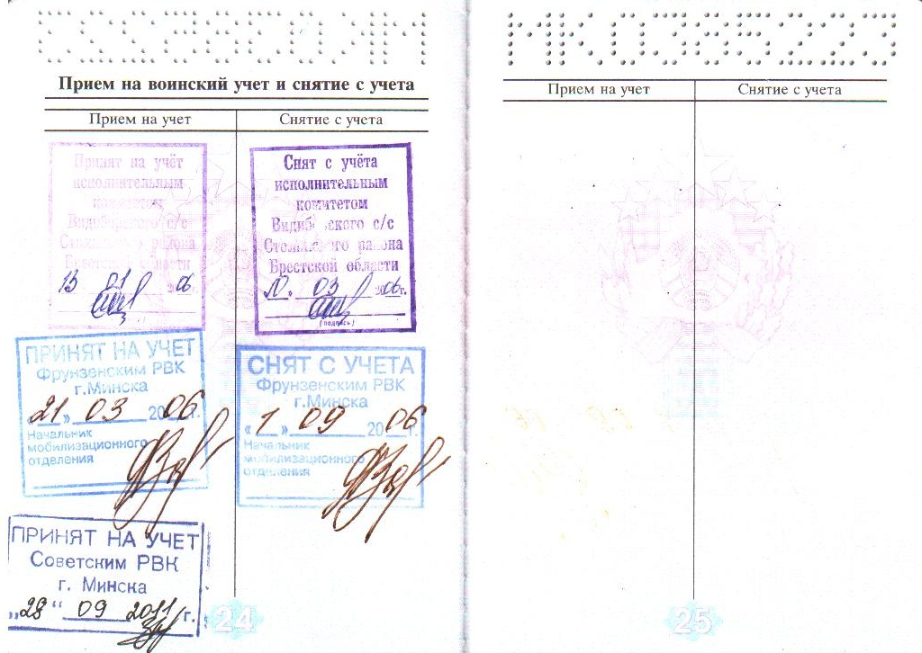

в военном билете офицера запаса Вооруженных Сил (образца Вооруженных Сил Союза Советских Социалистических Республик (далее - ВС СССР) - п.19, стр.27; образца Вооруженных Сил Республики Беларусь (далее - ВС РБ) - п.18, стр.27) - отметки о приеме офицера запаса на воинский учет в соответствующей графе, заверенные подписью должностного лица и гербовой печатью (печатью для отметок воинского учета) военного комиссариата города (района);
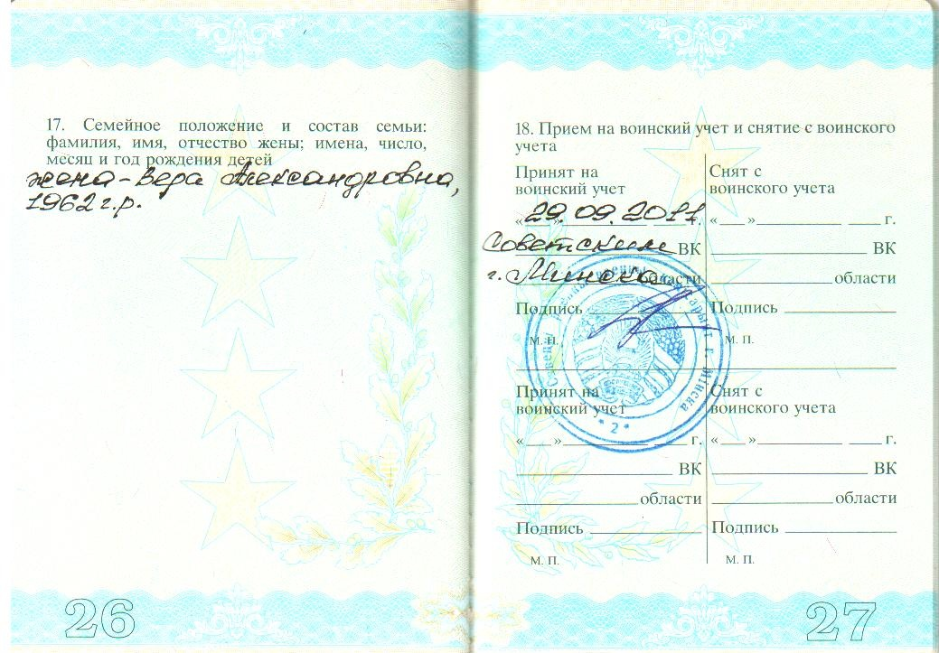

направлять граждан, подлежащих приему на воинский учет, в военные комиссариаты (обособленные подразделения), управления Комитета государственной безопасности по областям, местные органы власти, ведущие воинский учет по месту их жительства;
заполнять на всех призывников и военнообязанных личные карточки (Приложение 5);
при приеме граждан на воинский учет проверять подлинность удостоверений призывников, военных билетов, военных билетов офицеров запаса органов государственной безопасности, а при обнаружении в удостоверениях призывников, военных билетах, военных билетах офицеров запаса органов государственной безопасности неоговоренных исправлений, неточностей и подделок, отсутствия листов сообщать об этом в военный комиссариат района (города) (обособленное подразделение), управление Комитета государственной безопасности по области. При приеме от гражданина удостоверения призывника или военного билета владельцу документа выдается расписка (Приложение 6);
обеспечить полноту и достоверность воинского учета призывников и военнообязанных, работающих (обучающихся) в организациях;
вносить в личные карточки изменения в части фамилии, собственного имени, отчества (если таковое имеется), семейного положения, состава семьи, уровня основного образования, занимаемой должности (специальности, профессии), состояния здоровья, места жительства и другие изменения, в месячный срок письменно сообщать о произошедших изменениях в военный комиссариат района (города) (обособленное подразделение), а о военнообязанных, состоящих или обязанных состоять в запасе органов государственной безопасности, – в управления Комитета государственной безопасности по областям;
ежегодно сверять личные карточки призывников и военнообязанных с записями в удостоверениях призывников, военных билетах, военных билетах офицеров запаса органов государственной безопасности, представлять эти карточки для сверки с учетными данными по требованию военных комиссариатов районов (городов) (обособленных подразделений), местных органов власти, ведущих воинский учет, а карточки офицеров запаса органов государственной безопасности – в управления Комитета государственной безопасности по областям;
обеспечивать гражданам возможность своевременной явки по повесткам в военные комиссариаты (обособленные подразделения), местные органы власти, ведущие воинский учет, управления Комитета государственной безопасности по областям;
ежегодно до 1 декабря представлять в военный комиссариат района (города) (обособленное подразделение) списки граждан мужского пола, подлежащих приписке в следующем календарном году;
направлять по запросам военного комиссара района (города) (обособленного подразделения), начальника управления Комитета государственной безопасности по области сведения о численности призывников и военнообязанных, работающих в организации, в том числе о забронированных военнообязанных;
при снятии (исключении) граждан с воинского учета делать соответствующие отметки об этом в личных карточках.

IV. Документы по ведению воинского учета в организации

Документы по ведению воинского учета граждан в организациях изготавливаются самими организациями.
В каждой организации с ее образованием (перед началом очередного календарного года) разрабатываются (уточняются):
1. Приказ "Об организации воинского учета граждан".
2. Должностная инструкция по ведению воинского учета граждан.
4. Картотека личных карточек граждан, состоящих на воинском учете в организации.
6. Расписки в приеме документов воинского учета.
7. Делопроизводство (отдельное дело) по вопросам ведения воинского учета граждан в организации.
8. Справочная информация по воинскому учету.
9. Руководящие документы по организации и ведению воинского учета:
а) Закон (выписка из Закона) Республики Беларусь, от 5.11.1992 № 1914 – ХII (в редакции Закона от 22.07.2003 № 229-З) «О воинской обязанности и воинской службе»;
б) Постановление Совета Министров Республики Беларусь от 18.12.2003
№ 1662 (в редакции постановления Совета Министров РБ от 04.11.2019
№ 742) «Об утверждении Положения о воинском учете»;
в) Постановление Министерства обороны Республики Беларусь от 27.01.2020 № 5 «Об установлении форм документов воинского учета»;
г) Постановление Министерства обороны Республики Беларусь от 3.02.2020 № 6 «Об установлении перечня специальностей»;
д) Методические рекомендации ГОМУ ГШ ВС «О порядке оформления документов персонально-первичного воинского учета от 18.06.2020 № 15/4/1100.

V. Ответственность за нарушение в сфере воинского учета

Руководители и другие должностные лица, ответственные за военно – учетную работу в организациях, за невыполнение обязанностей по воинскому учету несут ответственность, установленную гл. 23 ст. 23.60 и гл. 25 Кодекса Республики Беларусь об административных правонарушениях (далее КоАП)/

За невыполнение обязанностей по воинскому учету и утрату военных билетов военнообязанные несут ответственность, установленную гл. 25 КоАП, а также в соответствии с п. 8 Положения о военном билете, утвержденного приказом Министерства обороны Республики Беларусь от 22 декабря 2003 г.
№ 49.

Приложение № 1
Приложение
к постановлению
Министерства обороны
Республики Беларусь
03.02.2020 № 6

ПЕРЕЧЕНЬ
специальностей, необходимых для Вооруженных Сил, других войск и воинских формирований, по которым получили подготовку и подлежат первоначальному приему на воинский учет граждане женского пола
1. Специальности высшего образования I ступени:
1-79 01 01 «Лечебное дело» (квалификация «Врач»);
1-79 01 03 «Медико-профилактическое дело» (квалификация «Врач»).
2. Специальности переподготовки руководящих работников и специалистов,
имеющих высшее образование:
1-81 02 04 «Бактериология» (квалификация «Врач-бактериолог»);
1-81 02 18 «Санитарно-гигиенические лабораторные исследования»
(квалификация «Врач-лаборант»);
1-81 02 55 «Терапия» (квалификация «Врач-терапевт»);
1-81 02 65 «Хирургия» (квалификация «Врач-хирург»).
3. Специальности среднего специального образования:
2-79 01 01 «Лечебное дело» (квалификация «Фельдшер-акушер.
Помощник врача по амбулаторно-поликлинической помощи»);
2-79 01 31 «Сестринское дело» (квалификация «Медицинская сестра»).
4. Специальности переподготовки руководящих работников и специалистов,
имеющих среднее специальное образование:
2-81 04 02 «Анестезиология» (квалификация «Медицинская сестра-
анестезист»);
2-81 04 04 «Хирургия» (квалификация «Медицинская сестра операционная»).

Приложение № 2

Статья 18. Закона Республики Беларусь

«О воинской обязанности и воинской службе»

В целях обеспечения воинского учета граждане обязаны:
состоять на воинском учете в военном комиссариате (обособленном подразделении) по месту жительства, а в населенных пунктах, где нет военных комиссариатов (обособленных подразделений), - в местных исполнительных и распорядительных органах и, кроме того, в организациях по месту работы (учебы). Граждане, уволенные в запас органов государственной безопасности, обязаны состоять на воинском учете в управлении Комитета государственной безопасности по области по месту жительства;
(в ред. Законов Республики Беларусь от 04.01.2014 N 100-З, от 17.07.2018 N 126-З)
являться в установленные время и место по вызову (повестке) военного комиссариата (обособленного подразделения) по месту жительства, органа государственной безопасности или иного органа, осуществляющего воинский учет;
(в ред. Законов Республики Беларусь от 04.01.2014 N 100-З, от 17.07.2018 N 126-З)
при увольнении с военной службы, альтернативной службы, службы в резерве в запас, а также со службы в органах и подразделениях, указанных в части пятой статьи 17 настоящего Закона, явиться в месячный срок со дня исключения их из списков личного состава воинской части или со дня увольнения с альтернативной службы в военный комиссариат (обособленное подразделение) по месту жительства и иной орган, осуществляющий воинский учет, а граждане, указанные в части второй статьи 17 настоящего Закона, - в управление Комитета государственной безопасности по области по месту жительства для принятия на воинский учет;
(в ред. Законов Республики Беларусь от 04.01.2014 N 100-З, от 04.06.2015 N 277-З, от 17.07.2018 N 126-З)
сообщать в недельный срок об изменении своего семейного положения, образования, места работы (учебы), места жительства в пределах административно-территориальной единицы или места пребывания в военный комиссариат (обособленное подразделение) по месту жительства или иной орган, осуществляющий воинский учет, а военнообязанные, состоящие в запасе органов государственной безопасности, - в управление Комитета государственной безопасности по области по месту жительства;
(в ред. Закона Республики Беларусь от 17.07.2018 N 126-З)
при переезде на новое место жительства в пределах Республики Беларусь стать в месячный срок на воинский учет по новому месту жительства. В случае отказа в регистрации по новому месту жительства граждане обязаны в течение пяти рабочих дней со дня получения письменного отказа в регистрации по новому месту жительства стать на воинский учет по прежнему месту жительства;
при выезде за границу на срок более шести месяцев лично прибыть в военный комиссариат (обособленное подразделение) по месту жительства, а военнообязанные, состоящие в запасе органов государственной безопасности, - в управление Комитета государственной безопасности по области по месту жительства и сообщить об этом; по прибытии из государства временного пребывания в месячный срок лично прибыть в военный комиссариат (обособленное подразделение) по месту жительства, а военнообязанные, состоящие в запасе органов государственной безопасности, - в управление Комитета государственной безопасности по области по месту жительства и сообщить об этом;
(в ред. Закона Республики Беларусь от 17.07.2018 N 126-З)
иметь и хранить удостоверение призывника, военный билет, военный билет офицера запаса (временное удостоверение, выданное взамен военного билета, военного билета офицера запаса), положения о которых утверждаются Министерством обороны Республики Беларусь. В случае утраты этих документов граждане обязаны в недельный срок обратиться в военный комиссариат (обособленное подразделение) по месту жительства, за исключением случаев нахождения за границей;
(в ред. Закона Республики Беларусь от 04.01.2014 N 100-З)
иметь и хранить военный билет офицера запаса органов государственной безопасности (временное удостоверение, выданное взамен военного билета офицера запаса), положение о котором утверждается Комитетом государственной безопасности. В случае утраты этих документов граждане обязаны в недельный срок обратиться в управление Комитета государственной безопасности по области по месту жительства, за исключением случаев нахождения за границей;
(в ред. Закона Республики Беларусь от 17.07.2018 N 126-З)
исполнять иные обязанности, установленные Положением о воинском учете и (или) Положением о воинском учете в органах государственной безопасности.
(в ред. Закона Республики Беларусь от 17.07.2018 N 126-З)
Граждане, подлежащие призыву на военную службу, службу в резерве и выезжающие с места жительства в период проведения призыва на срок более одного месяца, должны лично сообщить об этом в военный комиссариат (обособленное подразделение) по месту жительства.
(в ред. Закона Республики Беларусь от 04.01.2014 N 100-З)

Статья 11. Закона Республики Беларусь
«О мобилизационной подготовке и мобилизации»

Граждане Республики Беларусь обязаны:
являться по вызову на пункты сбора военных комиссариатов или в воинские части в период мобилизации и в военное время;
выполнять требования, изложенные в полученных ими мобилизационных предписаниях, повестках и распоряжениях военных комиссариатов;
предоставлять в соответствии с настоящим Законом в военное время в целях обеспечения обороны и безопасности государства здания, сооружения, транспортные средства и другое имущество, находящиеся в их собственности, с компенсацией государством стоимости отчужденного имущества и возмещением причиненных убытков в порядке, установленном законодательством Республики Беларусь.
Граждане в период мобилизации и в военное время привлекаются к выполнению работ в целях обеспечения обороны и безопасности государства, а также в установленном порядке зачисляются в специальные формирования.
Гражданам, состоящим на воинском учете, запрещается выезд с места жительства без разрешения военного комиссариата с момента объявления мобилизации.
Граждане несут ответственность в соответствии с законодательством Республики Беларусь за неисполнение своих обязанностей в области мобилизационной подготовки и мобилизации.

Пункт 12. Положения о воинском учете

Граждане, подлежащие воинскому учету, исполняют обязанности, установленные в статье 18 Закона Республики Беларусь «О воинской обязанности и воинской службе», а также обязаны:
выполнять требования, содержащиеся в повестке (направлении), мобилизационном предписании военного комиссариата (обособленного подразделения), местного органа власти, ведущего воинский учет;
при явке по вызову (повестке) военного комиссариата (обособленного подразделения) или местного органа власти, ведущего воинский учет, при себе иметь паспорт гражданина Республики Беларусь (далее – паспорт), удостоверение призывника или военный билет (временное удостоверение), водительское удостоверение на право управления транспортным средством (при его наличии);
в недельный срок сообщать в военный комиссариат (обособленное подразделение) или местный орган власти, ведущий воинский учет по месту их жительства, об изменении состава семьи, занимаемой должности (специальности, профессии) по основному месту работы;
по выздоровлении после получения увечья или перенесенных заболеваний, повлекших утрату трудоспособности, в месячный срок подать в военный комиссариат (обособленное подразделение) или местный орган власти, ведущий воинский учет по месту жительства, заявление о проведении медицинского освидетельствования для определения категории годности к военной службе (службе в резерве) по состоянию здоровья;
в случае утраты (порчи) удостоверения призывника, военного билета (временного удостоверения) во время нахождения за границей в недельный срок после прибытия в Республику Беларусь обратиться в военный комиссариат (обособленное подразделение) по месту жительства;
при выезде на постоянное место жительства за пределы Республики Беларусь сдать в военный комиссариат (обособленное подразделение) или местный орган власти, ведущий воинский учет по месту жительства, удостоверение призывника (военный билет);
по отбытии наказания в виде ареста, ограничения свободы или лишения свободы стать на воинский учет в военном комиссариате (обособленном подразделении) или местном органе власти, ведущем воинский учет по месту жительства;
для оформления документов воинского учета представлять по требованию военного комиссариата (обособленного подразделения) личные фотографии, соответствующие предъявляемым требованиям.

Приложение
Форма 24
(Приложение 2 к Инструкции о порядке организации
и ведения воинского учета военнообязанных)

ЖУРНАЛ
проверок состояния воинского учета и бронирования военнообязанных

________________________________________________________________________
местного исполнительного и распорядительного органа, организации)

_____________________________
(организация)
_____________________________
(адрес)
______________________________
(фамилия, собственное имя, отчество руководителя)
______________________________
(работник, отвечающий за воинский учет)

Дата проверки | Должность, фамилия  и инициалы проверяющего | Результаты проверки, основные недостатки  и выводы | Отметка об устранении выявленных недостатков
1 | 2 | 3 | 4

Примечание: Журнал ведется в организациях. В нем отражаются результаты проверок состояния воинского учета и бронирования граждан, состоящих на воинском учете

Приложение 3

ПРИКАЗ
(вариант)
"___"___________20__г. г. Минск
N _______

Об организации воинского учета граждан

Во исполнение Постановления Совета Министров Республики Беларусь от 18 декабря 2003 г. № 1662 (в редакции постановления Совета Министров Республики Беларусь от 04.11.2019 № 742) «Об утверждении положения о воинском учете», ПРИКАЗЫВАЮ:
1. Начальнику отдела кадров ________________________________________
(фамилия, собственное имя и отчество)
Организовать воинский учет всех категорий работающих граждан, подлежащих воинскому учету. Разработать функциональные обязанности работников, ведущих воинский учет, и представить на утверждение в срок до __ ___________ 20__ г.
2. Обязанности по ведению воинского учета граждан возложить на:
__________________________________________________________________________________
(должность, фамилия, собственное имя и отчество)
3. При временном убытии ___________________________________________
(фамилия и инициалы работника, осуществляющего воинский учет)
в отпуск, командировку или на лечение временное исполнение обязанностей по ведению воинского учета граждан возложить на __________________________________________________________________________________.
(должность, фамилия, собственное имя и отчество)
Документы, необходимые для работы по воинскому учету передавать по акту.
4. Настоящий Приказ объявить руководителям структурных подразделений и должностным лицам, назначенным ответственными за ведение воинского учета.

Руководитель организации _____________________________________

Примечание: копия приказа предоставляется в военный комиссариат района.

Приложение 4
УТВЕРЖДАЮ
_____________________________
(должность, подпись, инициалы, фамилия)
____.____.20___

ДОЛЖНОСТНАЯ ИНСТРУКЦИЯ
работника по ведению воинского учета

1. Общие положения.
1.1. Работник ответственный за ведение воинского учета назначается, перемещается и увольняется по приказу руководителя организации.
1.2. Работник ответственный за ведение воинского учета подчиняется руководителю организации.
1.3. В своей работе руководствуется:
Конституцией Республики Беларусь, Трудовым кодексом Республики Беларусь;
Законами Республики Беларусь «Об обороне», «О воинской обязанности и воинской службе», «О мобилизационной подготовке и мобилизации»;
Постановлением Совета Министров Республики Беларусь от 18 декабря 2003 г. №1662 «Об утверждении положения о воинском учете»;
другими действующими законодательными и нормативными правовыми актами Республики Беларусь;
уставом предприятия, настоящей должностной инструкцией.
1.4. Работник ответственный за ведение воинского учета должен знать:
действующее законодательство Республики Беларусь, регламентирующее воинский учет.
2. Должностные обязанности.
Работник ответственный за ведение воинского учета обязан:
выполнять требования, установленные в статье 9 Закона Республики Беларусь «О воинской обязанности и воинской службе»;
проверять при приеме на работу у призывников удостоверения призывников, а у военнообязанных – военные билеты, военные билеты офицеров запаса органов государственной безопасности;
установить, состоят ли граждане, принимаемые на работу, на воинском учете в военном комиссариате района (города) (обособленном подразделении), управлении Комитета государственной безопасности по области, местном органе власти, ведущем воинский учет по месту их жительства. Призывники и военнообязанные, не состоящие на воинском учете, принимаются на работу только после приема их на воинский учет по месту их жительства;
направлять граждан, подлежащих приему на воинский учет, в военные комиссариаты (обособленные подразделения), управления Комитета государственной безопасности по областям, местные органы власти, ведущие воинский учет по месту их жительства;
заполнять на всех призывников и военнообязанных личные карточки;
при приеме граждан на воинский учет проверять подлинность удостоверений призывников, военных билетов, военных билетов офицеров запаса органов государственной безопасности, а при обнаружении в удостоверениях призывников, военных билетах, военных билетах офицеров запаса органов государственной безопасности неоговоренных исправлений, неточностей и подделок, отсутствия листов сообщать об этом в военный комиссариат района (города) (обособленное подразделение), управление Комитета государственной безопасности по области. При приеме от гражданина удостоверения призывника или военного билета владельцу документа выдается расписка;
обеспечить полноту и достоверность воинского учета призывников и военнообязанных, работающих в организациях;
вносить в личные карточки изменения в части фамилии, собственного имени, отчества (если таковое имеется), семейного положения, состава семьи, уровня основного образования, занимаемой должности (специальности, профессии), состояния здоровья, места жительства и другие изменения, в месячный срок письменно сообщать о произошедших изменениях в военный комиссариат района (города) (обособленное подразделение), а о военнообязанных, состоящих или обязанных состоять в запасе органов государственной безопасности, – в управления Комитета государственной безопасности по областям;
ежегодно сверять личные карточки призывников и военнообязанных с записями в удостоверениях призывников, военных билетах, военных билетах офицеров запаса органов государственной безопасности, представлять эти карточки для сверки с учетными данными по требованию военных комиссариатов районов (городов) (обособленных подразделений), местных органов власти, ведущих воинский учет, а карточки офицеров запаса органов государственной безопасности – в управления Комитета государственной безопасности по областям;
обеспечивать гражданам возможность своевременной явки по повесткам в военные комиссариаты (обособленные подразделения), местные органы власти, ведущие воинский учет, управления Комитета государственной безопасности по областям;
ежегодно до 1 декабря представлять в военный комиссариат района (города) (обособленное подразделение) списки граждан мужского пола, подлежащих приписке в следующем календарном году;
направлять по запросам военного комиссара района (города) (обособленного подразделения), начальника управления Комитета государственной безопасности по области сведения о численности призывников и военнообязанных, работающих в организации, в том числе о забронированных военнообязанных;
при снятии (исключении) граждан с воинского учета делать соответствующие отметки об этом в личных карточках.
Личные карточки граждан, снятых (исключенных) с воинского учета, подлежат изъятию из картотеки и хранятся отдельно до очередной сверки с учетными данными военного комиссариата района (города) (обособленного подразделения), управления Комитета государственной безопасности по области, местного органа власти, ведущего воинский учет, затем уничтожаются в установленном порядке.
3. Права.
Работник ответственный за ведение воинского учета имеет право:
3.1. Вносить на рассмотрение руководства предложения по совершенствованию работы, связанной с обязанностями, предусмотренными настоящей инструкцией.
3.2. Получать от руководителей структурных подразделений предприятия (организации) информацию и документы, необходимые для выполнения своих должностных обязанностей.
3.3. Требовать от руководства предприятия оказания содействия для исполнения своих должностных обязанностей.
4. Ответственность.
Работник ответственный за ведение воинского учета и бронирования военнообязанных за невыполнение обязанностей по воинскому учету несет ответственность в соответствии с законодательством Республики Беларусь.

С инструкцией ознакомлен: ____________________________
подпись, дата

Приложение 5
ОАО «ММЗ имени С.И.Вавилова –
управляющая компания холдинга Бел ОМО»
(наименование организации)

И | ЛИЧНАЯ КАРТОЧКА | ПСС
(первая буква фамилии) (картотека)
ПЕРСОНАЛЬНЫЕ ДАННЫЕ
Фамилия | Иванов
Собственное имя | Игорь
Отчество  (если таковое имеется) | Петрович
Дата рождения | 22.05.1980
Место рождения | г. Борисов, Минской области
Идентификационный номер | 2220580А04РВ4
Место жительства | г. Минск ул. Есенина 34-152
Место пребывания | г. Минск ул. Рафиева 56-89

Образование | уровень основного образования
Образование | учреждения образования  и годы их окончания | специальность  (профессия) | присвоенная  квалификация
Образование | УО «Минский машиностроительный техникум» 2001 г. | обслуживание колесных машин | Техник
Образование | УО «Белорусский государственный университет транспорта" 2007 г | ремонту и хранению автомобильной техники | Инженер
Семья | семейное положение | женат
Семья | супруга (супруг) | Иванова Светлана ,Юрьевна 10.09.1985
Семья | дети/родители, если гражданин холост (не замужем) и не имеет детей | Сын- Иванов Олег Игоревич 5.11.2005
Семья | место жительства близких  родственников, которые не проживают совместно с гражданином
Работа  (учеба) | структурное подразделение | Отдел кадров
Работа  (учеба) | должность (профессия) | Ведущий специалист
Номера  телефонов | рабочий | +375 (17) 356 55 86
Номера  телефонов | домашний | +375(17) 321 42 23
Номера  телефонов | мобильный | +375 (29) 125 69 86

ПЕРВИЧНЫЕ ДАННЫЕ ВОИНСКОГО УЧЕТА
Воинское звание | рядовой
Категория запаса | 2
Группа учета | ПСС
Состав (профиль - для офицеров) | солдаты
Номер ВУС и код воинской должности | 849945
Категория годности к военной службе | НГМ
Разряд запаса
Наименование военного комиссариата  по месту жительства | ВК Московского р-на г. Минска  (Московский РВК г. Минска)
Состоит на специальном  воинском учете | "СУ №0000000, ч. 4, р. 1, п. 1.5 ЕП. 12.09.2010".
Дата приема гражданина  на воинский учет в организации | 15.04.2009
Дата и основание снятия (исключения)
гражданина с воинского учета

ОСОБЫЕ ОТМЕТКИ
Военный билет серии ПБ № 0026452
Водительское удостоверение 7АА 254811 до 22.01.2030, «В»
Удостоверение инвалида АА 123456, по 21.02.2021, 3 группа
Не прошел военную службу по призыву, не имея на то законных оснований.
Решение призывной комиссии Московского района города Минска,
Протокол от 20.08.2007 № 20/4

ОТМЕТКИ О СВЕРКЕ ДАННЫХ
Дата сверки | С кем или чем проводилась сверка  (наименование органа, уполномоченного проводить сверки, или документа) | Подпись, инициалы, фамилия лица, проводившего сверку
04.02.2020 | Личным общением, военный билет | подпись Т.М.Куприянова
19.03.2020 | ВК Московского района г. Минска | подпись А.П.Сидорова

______________________________________
(подпись, инициалы, фамилия должностного лица,
ответственного за ведение военно-учетной работы)
Оформление личной карточки:

Размер личной карточки А4 (210 х 297 мм) или А5 (148 х 210 мм).
Личная карточка заполняется на основании паспорта, военного билета (временного удостоверения, выданного взамен военного билета), удостоверения призывника, документа об образовании, а также других документов в необходимых случаях. При заполнении карточки на основании временного удостоверения, выданного взамен военного билета, недостающие данные записываются в нее после получения военнообязанным военного билета.
Записи в карточке делаются разборчиво, ручкой с чернилами черного или синего цвета, либо печатаются. Отдельные переменные данные, помеченные в тексте знаком (*), могут записываться карандашом.
После заполнения карточки должностное лицо, ответственное за ведение военно-учетной работы и бронирование военнообязанных, заверяет записанные в ней данные своей подписью и после нее записывает свои инициалы и фамилию.
Произошедшие изменения вносятся в карточку путем стирания данных, записанных карандашом, и записи на их месте новых данных, а в случае изменения данных, были записаны ручкой или напечатаны, оформляется новая карточка.

Заполнение раздела «ПЕРСОНАЛЬНЫЕ ДАННЫЕ»:

1. В графах «Фамилия», «Собственное имя», «Отчество (если таковое имеется)», «Место рождения», «Идентификационный номер», записываются соответствующие паспортные данные.
2. В графе «Место жительства»* записывается адрес регистрации гражданина по месту жительства (согласно паспорта). Одновременно проверяется соответствие места регистрации и военный комиссариат где гражданин состоит на воинском учете.
3. В графе «Место пребывания»* записывается адрес фактического места проживания гражданина в случае его временного выезда из места жительства.
4. Графа «Образование» заполняется на основании документа(ов) об образовании.
В подразделах:
«уровень основного образования» записывается наивысший достигнутый гражданином уровень основного образования (общее среднее*, профессионально-техническое, среднее специальное, высшее, послевузовское);
«учреждение образования и годы их окончания», «специальности (профессии)» и «присвоенные квалификации» записываются соответствующие данные, подтверждающие достигнутый гражданином уровень основного образования.
Если гражданин окончил несколько учреждений образования (не считая учреждения общего среднего образования), то данные записываются по каждому из них, но не более, чем по двум окоченным последними.
Например:
А) гражданин окончил два учреждения высшего образования;
Б) гражданин окончил учреждение высшего образования и до этого (ранее) учреждение среднего специального образования (или профессионально-технического образования).
5. В графе «Семья» подразделы заполняются:
«семейное положение»* делается одна из следующих записей: «холост (не замужем)», «женат (замужем)», «разведен (разведена)», «вдовец (вдова)»;
«супруга (супруг)»* записывается фамилия, собственное имя, отчество (если таковое имеется) и дата рождения;
«дети/родители, если гражданин холост (не замужем) и не имеет детей» записываются данные о близких родственниках:
-о детях, не достигших 18- летнего возраста: степень родства (сын, дочь), фамилия, собственное имя, отчество (если таковое имеется) и дата рождения;
-о родителях*, если гражданин холост (не замужем) и не имеет детей: степень родства (отец, мать), фамилия, собственное имя, отчество (если таковое имеется) и дата рождения.
Эти данные рекомендуется указывать и в отношении других граждан, не состоявших в браке и не имеющих детей: разведенных, вдовцов (вдов).
«место жительства близких родственников, которые не проживают совместно с гражданином»* записываются степень родства и адреса места жительства близких родственников, которые не проживают совместно с гражданином.
6. В графе «Работа (учеба)» подразделы заполняются:
«структурное подразделение» записывается наименование структурного подразделения организации (учреждения образования), где работает (обучается) гражданин.
«должность (профессия)» записывается наименование должности или профессии с указанием квалификационного разряда, класса, категории, если таковое имеется, а для обучающихся в учреждениях образования- «учащийся», «студент», «магистрант», «аспирант» или «докторант».
7. В графе «Номера телефонов» записываются номера соответствующих телефонов, включая код автоматической междугородней (международной) телефонной связи.

Заполнение раздела «ПЕРВИЧНЫЕ ДАННЫЕ ВОИНСКОГО УЧЕТА»*:

Пункты  раздела | Категории граждан, подлежащих воинскому учету
 | Офицеры запаса | Прапорщики (мичманы)  сержанты (старшины),  солдаты (матросы), запаса | Призывники
Воинское  звание | Заполняется на основании:  пункта 5 "Воинское звание" (стр. 3) и пункта 13 "Последующие присвоения очередных воинских званий"  (стр. 9-10) военного билета офицера запаса образца  ВС СССР;  пункта 4 "Воинское звание" (стр. 3) и пункта 12 "Последующее присвоение очередных воинских званий"  (стр. 9-10) военного билета офицера запаса образца ВС РБ.  В случае, если воинское звание присвоено в запасе, слово "запас" не пишется. | Заполняется на основании:  пункта 20 «Присвоение воинских званий и классной квалификации по специальности» (стр. 8), военного билета образца МО СССР;  пункта 10 «Присвоение воинских званий и классной квалификации по специальности» (стр. 11), военного билета образца ВС РБ; | Не заполняется
Категория  запаса | Не заполняется | Заполняется на основании:  пункта 23 «Категория учета» раздела IV «Служба в запасе»  (стр. 11) военного билета образца МО СССР;  пункта 16 «Категория учета» раздел «Служба в запасе» (стр. 16) военного билета образца ВС РБ. путем записи цифры 1 или 2. | Не заполняется
Группа  учета | «офицер запаса»-если гражданин имеет воинское (специальное) звание офицера («О»);  «офицер запаса ОГБ»-если гражданин относится к офицерам запаса органов государственной безопасности («ОГБ»); | «ПСС запаса»- если гражданин имеет воинское (специальное) звание, соответствующее прапорщикам (мичманам), сержантам (старшинам), солдатам (матросам) («ПСС»). | «Призывник»-если гражданин является призывником («П»)
Состав, (профиль) | Заполняется в соответствии с:  пунктом 7 "Наименование профиля" (стр. 3) военного билета офицера запаса образца ВС СССР;  пунктом 6 "Наименование профиля" (стр. 3) военного билета офицера запаса образца ВС РБ.  Наименование профиля записывается без сокращений:  "командный",  "инженерный и технический",  "военно-гуманитарный", "юридический", "медицинский", "ветеринарный". | Заполняется в соответствии с:  пунктом 25 «Состав» раздела IV «Служба в запасе» (стр. 11) военного билета образца МО СССР;  пунктом 18 «Состав» раздел «Служба в запасе» (стр. 16) военного билета образца ВС РБ;  Наименование состава записывается в соответствии с имеющим воинским званием (статья 54 Закона) без сокращений:  войсковые: «солдаты», «сержанты», «прапорщики».  корабельные: «матросы», «старшины», «мичманы». | Не заполняется
Номер ВУС  и код должности | Заполняется в соответствии с:  пунктом 6 "ВУС №" (стр. 3) военного билета офицера запаса образца ВС СССР;  пунктом 5 " ВУС №" (стр. 3) военного билета офицера запаса образца ВС РБ.  Записывается полное кодовое обозначение ВУС  (шесть цифр, например - "021101") | Заполняется в соответствии с:  пунктом 26 «Код» раздела IV «Служба в запасе» (стр. 11) военного билета образца МО СССР;  пунктом 19 «№ ВУС» + «код воинской должности» (стр. 16) раздела «Служба в запасе» военного билета образца ВС РБ.  Записывается полное кодовое обозначение ВУС  (шесть цифр, например - "837037") | Не заполняется
Категория  годности к  военной  службе | Не заполняется  При предъявлении работниками организации свидетельств о болезни (инвалидности), справок об изменении состояния здоровья (наличии профессионального заболевания), лицо ответственное за ведение воинского учета в организации, данные документы (выписки, копии) должна направить в военный комиссариат района (города) для приобщения к личному делу офицера запаса, для изменения его степени годности к военной службе. | Заполняется на основании записи:  в пункте 8, 9 раздела II "Отношение к военной службе. (стр. 2) или раздела V "Сведения о медицинском освидетельствованиях и прививках" (стр. 16-18) военного билета образца МО СССР;  в пункте 6 раздела "Отношение к военной службе, службе в резерве" (стр. 4) или раздела "Сведения о медицинских освидетельствованиях (стр. 19) военного билета образца ВС РБ.  Категория годности записывается буквами:  "Г", "ГО", "НГМ", "НГИ".  При отсутствии записей в указанных пунктах военного билета в личной карточке проставляется категория годности к военной службе «Г» | Не заполняется
Разряд запаса | Указывается разряд запаса:  пункт 8 «Запас разряда» (стр. 3) военного билета офицера запаса образца ВС СССР;  пункт 7 «Запас разряда» (стр.3) военного билета офицера запаса образца ВС РБ. Путем записи цифры 1, 2 или 3 | Не заполняется | Не заполняется
Наименование  военного  комиссариата  по месту  жительства | Указывается наименование военного комиссариата,  в котором гражданин состоит на воинском учете
Наименование  военного  комиссариата  по месту  жительства | пункт 19 «Прием на воинский учет и снятие с учета»  (стр. 27-31) военный билет офицера запаса образца  ВС СССР,  пункт 18 «Прием на воинский учет и снятие с учета»  (стр. 27-31) военный билет офицера запаса образца ВС РБ | раздел VIII «Прием на воинский учет и снятии с учета»  (стр. 26-31) военного билета образца МО СССР;  раздел «Прием на воинский учет и снятии с воинского учета» (стр. 24-27) военного билета образца ВС РБ | Раздел "Прием  на воинский учет  и снятие с воинского учета" удостоверения призывника (стр.3-4)
Состоит на специальном  воинском учете | Заполняются сведения:  1. Серия и номер удостоверения об отсрочке от призыва на военную службу по мобилизации и военное время.  2. Номер части, раздела и пункта Единого перечня, по которому оформлено бронирование.  3. Дата оформления отсрочки военным комиссариатом.  Вариант записи:  "СУ №0000000, ч. 4, р. 1, п. 1.5 ЕП. 12.09.2018".  При бронировании в полном объеме:  "СУ №0000000, 12.09.2018". |  | Заполняется  отсрочка от призыва.  Раздел «Предоставление отсрочки от призыва на срочную военную службу, службу в резерве» (стр.7)  Вариант записи:  для продолжения образования до 01.08.2018"  (др. основания в соответствии с  ч. 1 ст. 32 Закона)
Дата приема гражданина на воинский учет | Записывается дата, когда гражданин был принят на воинский учет в организации (учреждении образования)  (как правило указывается дата приема на работу (учебу)
Дата и основание снятия (исключения) гражданина с воинского учета | Записывается дата снятия или исключения гражданина с воинского учета в организации (учреждении образования) и основание:  «Уволен(а) в связи с ….» или «Отчислен(а) в связи с ….» с указанием причины и ссылки на статью, пункт законодательного акта, номера соответствующего приказа (распоряжения, решения, постановления) нанимателя, руководителя учреждения образования;  «Признан(а) негодным(ой) к военной службе с исключением с воинского учета»;  «Достиг(ла) предельного возраста состояния в запасе»;  «Имеет двух детей до 16 лет» (для военнообязанных женского пола);  «Прекращено гражданство Республики Беларусь»

Заполнение раздела «ОСОБЫЕ ОТМЕТКИ»:

В разделе записываются данные:
1. серия и номер военного билета (временного удостоверения (выданного взамен военного билета), удостоверения призывника, дата их выдачи;
2. для граждан, работающих водителями*, – серия и номер водительского удостоверения, дата, по которую оно действительно, и разрешенные категории;
3. для граждан, признанных инвалидами*, – серия и номер удостоверения инвалида, дата, по которую оно действительно, группа инвалидности (степень утраты здоровья);
4. для граждан, не прошедших мероприятия призыва на срочную военную службу, службу в резерве без уважительных причин, – соответствующая запись из раздела «Особые отметки» военного билета.
5. Другие сведения необходимые для ведения воинского учета.

Заполнение раздела «ОТМЕТКИ О СВЕРКЕ ДАННЫХ»*:

Записываются соответствующие сведения о проведенных сверках с записями в военном билете (удостоверении призывника) и учетными данными других органов, ведущих воинский учет и уполномоченных проводить сверки.
Проведение сверки с записями в военном билете (удостоверении призывника) подтверждается (заверяется) подписью должностного лица, ответственного за ведение военно-учетной работы и бронирование военнообязанных в организации (учреждении образования), а проведения сверки с учетными данными другого органа-подписью должностного лица этого органа.

Приложение 6

Приложение 8 к постановлению
Министерства обороны Республики Беларусь 27.01.2020 № 5

Расписка в приеме  от гражданина личного документа  воинского учета*  № __________  Дана ______________________________  (воинское звание (если таковое имеется),  ___________________________________  фамилия, собственное имя,  ___________________________________  отчество (если таковое имеется)  ___________________________________  (число, месяц, год рождения)  в том, что у него (нее) принят _________  ___________________________________  (серия, номер удостоверения призывника  или военного билета)  для ________________________________  (указать для какой цели)  Расписка действительна по  _____ ____________ 20____ г.  ___________________________________  (подпись, инициалы, фамилия, должность лица,  принявшего удостоверение призывника  или военный билет)  _____ ____________ 20____ г.  ______________________________ | Корешок расписки в приеме  от гражданина личного документа  воинского учета  № __________  в приеме ____________________________  (серия, номер удостоверения  ____________________________________  призывника или военного билета)  от __________________________________  (воинское звание (если таковое имеется),  ____________________________________  фамилия, собственное имя,  ____________________________________  отчество (если таковое имеется)  ___________________________________  (число, месяц, год рождения)  для _________________________________  (указать для какой цели)  Расписка действительна по  _____ ____________ 20____ г.  _____________________________________  (подпись, инициалы, фамилия, должность лица,  принявшего удостоверение призывника  или военный билет)  _____ ____________ 20____ г.  Документ обратно получил(а)  ____________________________________  (подпись, инициалы, фамилия гражданина)  _____ ____________ 20____ г.
* Размер расписки в приеме от гражданина личного документа воинского учета 145 х 210 мм.

Приложение

Статья 54. Закона Республики Беларусь

«О воинской обязанности и воинской службе»
Состав военнослужащих и воинские звания
В Вооруженных Силах и других воинских формированиях устанавливаются следующие составы военнослужащих и воинские звания:
 | войсковые | корабельные
Состав военнослужащих | Солдаты | Матросы
Воинские звания | рядовой | матрос
Воинские звания | ефрейтор | старший матрос
Состав военнослужащих | Сержанты | Старшины
Воинские звания | младший сержант | старшина 2-й статьи
Воинские звания | сержант | старшина 1-й статьи
Воинские звания | старший сержант | главный старшина
Воинские звания | старшина | главный корабельный старшина
Состав военнослужащих | Прапорщики | Мичманы
Воинские звания | прапорщик | мичман
Воинские звания | старший прапорщик | старший мичман
Состав военнослужащих | Младшие офицеры
Воинские звания | младший лейтенант | младший лейтенант
Воинские звания | лейтенант | лейтенант
Воинские звания | старший лейтенант | старший лейтенант
Воинские звания | капитан | капитан-лейтенант
Состав военнослужащих | Старшие офицеры
Воинские звания | майор | капитан 3-го ранга
Воинские звания | подполковник | капитан 2-го ранга
Воинские звания | полковник | капитан 1-го ранга
Состав военнослужащих | Высшие офицеры
Воинские звания | генерал-майор
Воинские звания | генерал-лейтенант
Воинские звания | генерал-полковник

Воинское звание офицера, имеющего военно-учетную специальность и высшее образование юридического или медицинского (ветеринарного) профиля, дополняется соответственно словами «юстиции» или «медицинской службы».
Воинское звание резервиста дополняется словом «резерва».

Приложение

Статья 69. Закона Республики Беларусь

«О воинской обязанности и воинской службе»

Предельный возраст состояния в запасе.
Разряды запаса

Запас военнообязанных по возрастному признаку делится на три разряда запаса. Предельным возрастом состояния военнообязанного в запасе является предельный возраст его состояния в запасе третьего разряда.
Устанавливается следующий предельный возраст состояния военнообязанных в запасе по разрядам запаса:
Состав запаса | Разряд запаса
Состав запаса | первый | второй | третий
Солдаты и матросы, сержанты и старшины | до 35 лет | до 45 лет | до 50 лет
Прапорщики и мичманы, младшие офицеры | до 45 лет | до 50 лет | до 55 лет
Майоры и подполковники  (капитаны 3-го и 2-го ранга) | до 50 лет | до 55 лет | до 60 лет
Полковники (капитаны 1-го ранга) | до 55 лет |  | до 60 лет
Высшие офицеры | до 60 лет |  | до 65 лет

Военнообязанные женского пола независимо от присвоенных им воинских званий зачисляются в запас третьего разряда. Устанавливается следующий предельный возраст состояния их в запасе:
для военнообязанных женского пола, имеющих воинские звания прапорщиков, мичманов или офицеров, – 50 лет;
для остальных военнообязанных женского пола – 45 лет.
Граждане, состоящие в запасе и достигшие предельного возраста состояния в запасе или признанные негодными к военной службе с исключением с воинского учета по состоянию здоровья, переводятся военным комиссариатом в отставку и исключаются с воинского учета.

Таблица
возрастов граждан, состоящих в запасе, подлежащих исключению

с воинского учета в связи с достижением предельного возраста

состояния в запасе
Подлежат исключению  с воинского учета  (год исключения  с учета) | Женщины в возрасте |  | Мужчины в возрасте
 | 45 лет | 50 лет | 50 лет | 55 лет | 60 лет | 65 лет
 | солдаты  (матросы),  сержанты  (старшины) | Прапорщики  (мичманы),  офицеры | солдаты  (матросы),  сержанты  (старшины) | Прапорщики (мичманы) младшие оф. (мл. лейтенант, лейтенант,  ст. лейтенант, капитан) | Майоры, подполковники, полковники (капитаны  3-го, 2-го, 1-го ранга) | Генерал-майор, генерал-лейтенант, генерал-полковник
2021 | 1976 | 1971 | 1971 | 1966 | 1961 | 1956
2022 | 1977 | 1972 | 1972 | 1967 | 1962 | 1957
2023 | 1978 | 1973 | 1973 | 1968 | 1963 | 1958
2024 | 1979 | 1974 | 1974 | 1969 | 1964 | 1959
2025 | 1980 | 1975 | 1975 | 1970 | 1965 | 1960
2026 | 1981 | 1976 | 1976 | 1971 | 1966 | 1961
2027 | 1982 | 1977 | 1977 | 1972 | 1967 | 1962
2028 | 1983 | 1978 | 1978 | 1973 | 1968 | 1963
2029 | 1984 | 1979 | 1979 | 1974 | 1969 | 1964
2030 | 1985 | 1980 | 1980 | 1975 | 1970 | 1965

Приложение

К 20 октября ежегодно!!!

В соответствии с Законом Республики Беларусь от 05 ноября 1992 г. (в редакции Закона Республики Беларусь от 22 июля 2003 г.) «О воинской обязанности и воинской службе» (ст. 9), Постановлением Совета Министров Республики Беларусь от 18.12.2003 № 1662 (в редакции постановления Совета Министров Республики Беларусь от 04.11.2019 № 742) (п. 76)
ежегодно к20 октября представлять сведения по ниже установленной форме для составления плана сверки личных карточек учета призывников и военнообязанных с учетными данными военных комиссариатов на очередной год.

СВЕДЕНИЯ
о численности работников организации (призывников и военнообязанных)
_______________________________________________________________
(наименование государственного органа, организации)

По состоянию на 20 октября 20___ г.

Ведомственная  принадлежность | Всего работающих | из них
Ведомственная  принадлежность | Всего работающих | Военнообязанных |  | Призывников
Ведомственная  принадлежность | Всего работающих | всего | в т.ч. офиц. | Призывников

Распределение по военным комиссариатам

№ п/п | Военный комиссариат | Количество
№ п/п | Военный комиссариат | Офицеры | Прапорщики,  сержанты,  солдаты | призывники
1 | Заводского района г. Минска
2 | Ленинского района г. Минска
3 | Московского района г. Минска
4 | Октябрьского района г. Минска
5 | Партизанского района г. Минска
6 | Первомайского района г. Минска
7 | Советского района г. Минска
8 | Фрунзенского района г. Минска
9 | Центрального района г. Минска
10 | Других районов, городов РБ

Военнообязанных подлежащих исключению с воинского учета (достигших предельного возраста состояния в запасе) в текущем году в сведения не включать.

Пример оформления стендов по воинскому учету

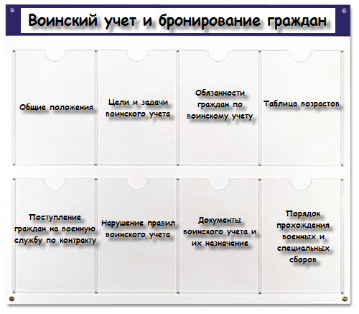

ИНФОРМАЦИЯ ПО ВОИНСКОМУ УЧЕТУ

Основные цели и задачи воинского учета

Руководящие документы в области воинского учета

Обязанности
граждан, по
воинскому учету

Обязанности
граждан, по
воинскому учету

Выписки из нормативных документов по воинскому учету
(брошюра)

Для
объявлений
Таблица
возрастов граждан, состоящих в запасе, подлежащих исключению
с воинского учета в связи с достижением предельного возраста
состояния в запасе

Обязанности
граждан по
воинскому учету

Логотип
организации
На рисунке представлен вариант размещения информации на стенде. Выписки из нормативных документов целесообразно распечатать и сшить в брошюру. Карман для размещения брошюры необходимо будет изготовить в 1-1,5 сантиметра. Стенд можно изготовить силами организации или заказать в любом рекламном агентстве или студии рекламы.

Приложение
Кодекс Республики Беларусь об административных правонарушениях
21 апреля 2003 г. № 194-З
ГЛАВА 23
АДМИНИСТРАТИВНЫЕ ПРАВОНАРУШЕНИЯ ПРОТИВ ПОРЯДКА УПРАВЛЕНИЯ
Статья 23.16. Непредставление документов, отчетов и иных материалов

Непредставление должностным или иным уполномоченным лицом или индивидуальным предпринимателем в установленные сроки документов, отчетов, сведений или иных материалов в случаях, когда обязанность их представления предусмотрена законодательными актами, либо представление таких документов, отчетов, сведений или иных материалов, содержащих заведомо недостоверные сведения, -
(в ред. Законов РБ от 28.12.2009 N 98-З, от 12.07.2013 N 64-З, от 08.01.2018 N 95-З)
влекут предупреждение или наложение штрафа в размере до двадцати базовых величин.
(в ред. Законов РБ от 12.07.2013 N 64-З, от 08.01.2018 N 95-З)

Статья 23.60. Неисполнение военно-транспортной обязанности

Неисполнение военно-транспортной обязанности лицами, на которых такая обязанность возложена в соответствии с законодательством, -
(в ред. Закона Республики Беларусь от 12.07.2013 N 64-З)
влечет наложение штрафа в размере от двадцати до пятидесяти базовых величин, а на юридическое лицо - до трехсот базовых величин.

ГЛАВА 25
АДМИНИСТРАТИВНЫЕ ПРАВОНАРУШЕНИЯ ПРОТИВ ПОРЯДКА ПРИПИСКИ ГРАЖДАН К ПРИЗЫВНЫМ УЧАСТКАМ, ПРИЗЫВА НА ВОИНСКУЮ СЛУЖБУ И ВОИНСКОГО УЧЕТА
(в ред. Закона Республики Беларусь от 19.07.2005 N 40-З)

Статья 25.1. Неявка в военный комиссариат или на мероприятия по призыву
(в ред. Законов РБ от 12.07.2013 N 64-З, от 10.01.2015 N 243-З, от 17.07.2018 N 131-З)

1. Неявка по вызову в военный комиссариат (обособленное подразделение военного комиссариата) без уважительной причины для приписки к призывному участку -
(в ред. Закона РБ от 10.01.2015 N 243-З)
влечет наложение штрафа в размере до трех базовых величин.
(в ред. Закона РБ от 04.01.2014 N 120-З)
2. То же деяние, совершенное повторно в течение одного года после наложения административного взыскания за такое же нарушение, -
влечет наложение штрафа в размере от четырех до шести базовых величин.
3. Неявка без уважительных причин на мероприятия по призыву на воинскую службу по повестке или направлению военного комиссариата (обособленного подразделения военного комиссариата) (в том числе неявка гражданина, отказавшегося от получения таких повестки или направления) или в сроки, установленные законодательством, если данная неявка не воспрепятствовала принятию и (или) реализации решения призывной комиссии (военного комиссара) об исполнении гражданином воинской обязанности, -
(в ред. Законов РБ от 12.07.2013 N 64-З, от 10.01.2015 N 243-З)
влечет предупреждение или наложение штрафа в размере до пяти базовых величин.

Статья 25.2. Непредставление в военный комиссариат списков граждан, подлежащих приписке к призывным участкам
(в ред. Законов РБ от 10.01.2015 N 243-З, от 17.07.2018 N 131-З)

1. Непредставление должностным лицом в установленный срок в военный комиссариат (обособленное подразделение военного комиссариата) списков граждан, подлежащих приписке к призывным участкам, -
(в ред. Закона РБ от 10.01.2015 N 243-З)
влечет наложение штрафа в размере от двух до четырех базовых величин.
2. То же деяние, совершенное повторно в течение одного года после наложения административного взыскания за такое же нарушение, -
влечет наложение штрафа в размере от четырех до шести базовых величин.

Статья 25.3. Неоповещение допризывника, призывника и военнообязанного о вызове в военный комиссариат, орган государственной безопасности
(в ред. Законов РБ от 10.01.2015 N 243-З, от 17.07.2018 N 131-З)

1. Умышленное неоповещение должностным лицом допризывника, призывника и военнообязанного о вызове в военный комиссариат (обособленное подразделение военного комиссариата), орган государственной безопасности либо воспрепятствование их явке на призывные (сборные) пункты, пункты сбора (оповещения и сбора) -
(в ред. Законов РБ от 12.07.2013 N 64-З, от 10.01.2015 N 243-З, от 17.07.2018 N 131-З)
влекут наложение штрафа в размере от двух до четырех базовых величин.
2. Те же деяния, совершенные повторно в течение одного года после наложения административного взыскания за такие же нарушения, -
влекут наложение штрафа в размере от двух до восьми базовых величин.

Статья 25.4. Несвоевременное представление документов, необходимых для ведения воинского учета призывников и военнообязанных
(в ред. Закона РБ от 12.07.2013 N 64-З)

1. Несвоевременное представление должностным лицом организации, осуществляющей эксплуатацию жилищного фонда и (или) предоставляющей жилищно-коммунальные услуги, в военный комиссариат (обособленное подразделение военного комиссариата), местный исполнительный и распорядительный орган, орган государственной безопасности документов, необходимых для воинского учета призывников и военнообязанных, -
(в ред. Законов РБ от 11.07.2007 N 251-З, от 12.07.2013 N 64-З, от 10.01.2015 N 243-З, от 17.07.2018 N 131-З)
влечет наложение штрафа в размере от четырех до шести базовых величин.
2. То же деяние, совершенное повторно в течение одного года после наложения административного взыскания за такое же нарушение, -
влечет наложение штрафа в размере от шести до восьми базовых величин.

Статья 25.8. Нарушение обязанностей по воинскому учету
(в ред. Закона РБ от 28.12.2009 N 98-З)

1. Нарушение гражданами обязанностей по воинскому учету -
(в ред. Закона Республики Беларусь от 28.12.2009 N 98-З)
влечет наложение штрафа в размере от двух до трех базовых величин.
2. Нарушение должностным лицом обязанностей по воинскому учету или воспрепятствование выполнению гражданами обязанностей по воинскому учету -
влекут наложение штрафа в размере от четырех до пяти базовых величин.

Процессуально-исполнительный кодекс Республики Беларусь об административных правонарушениях
20 декабря 2006 г. № 194-З
Принят Палатой представителей 9 ноября 2006 года
Одобрен Советом Республики 1 декабря 2006 года
РАЗДЕЛ II
УЧАСТНИКИ АДМИНИСТРАТИВНОГО ПРОЦЕССА. ДОКАЗАТЕЛЬСТВА
ГЛАВА 3
СУД, ОРГАНЫ, ВЕДУЩИЕ АДМИНИСТРАТИВНЫЙ ПРОЦЕСС, И ИХ ДОЛЖНОСТНЫЕ ЛИЦА. ПОДВЕДОМСТВЕННОСТЬ ДЕЛ ОБ АДМИНИСТРАТИВНЫХ ПРАВОНАРУШЕНИЯХ
Статья 3.1. Суд, орган, ведущий административный процесс, уполномоченные рассматривать дела об административных правонарушениях
1. Дела об административных правонарушениях рассматриваются:
1) районным (городским) судом;
Статья 3.2. Суд
1. Дела об административных правонарушениях, предусмотренных статьями
статьями 23.59–23.61, 25.1–25.4, 25.8 Кодекса Республики Беларусь об административных правонарушениях, рассматриваются единолично судьей районного (городского) суда.

Уголовный кодекс Республики Беларусь
9 июля 1999 г. № 275-З

РАЗДЕЛ ХIV. ПРЕСТУПЛЕНИЯ ПРОТИВ ПОРЯДКА ИСПОЛНЕНИЯ ВОИНСКОЙ ОБЯЗАННОСТИ

ГЛАВА 36
ПРЕСТУПЛЕНИЯ ПРИЗЫВНИКОВ, РЕЗЕРВИСТОВ И ВОЕННООБЯЗАННЫХ

Статья 434. Уклонение от мероприятий призыва по мобилизации
Уклонение от мероприятий призыва на военную службу по мобилизации или от мероприятий призыва на военную службу в военное время – наказывается лишением свободы на срок от двух до семи лет.

Статья 435. Уклонение от мероприятий призыва на воинскую службу
1. Уклонение от мероприятий призыва на воинскую службу – наказывается штрафом, или арестом на срок до шести месяцев, или ограничением свободы на срок до двух лет, или лишением свободы на тот же срок.

2. Уклонение от мероприятий призыва на воинскую службу, совершенное путем умышленного причинения себе телесного повреждения, либо симуляции болезни, либо подлога документов или иного обмана, – наказывается ограничением свободы на срок до пяти лет или лишением свободы на тот же срок.

Примечание. Призывник, резервист или военнообязанный, впервые совершившие деяния, предусмотренные частью 1 настоящей статьи, частью 1 статьи 436, статьей 437 настоящего Кодекса, могут быть освобождены от уголовной ответственности, если содеянное явилось следствием стечения тяжелых обстоятельств.

Статья 436. Уклонение резервиста или военнообязанного от явки на сборы (занятия)
1. Уклонение резервиста или военнообязанного от явки на сборы (занятия) – наказывается штрафом, или исправительными работами на срок до одного года, или арестом на срок до трех месяцев.

2. Уклонение резервиста или военнообязанного от явки на сборы (занятия), совершенное путем умышленного причинения себе телесного повреждения, либо симуляции болезни, либо подлога документов или иного обмана, – наказывается штрафом, или арестом на срок до шести месяцев, или ограничением свободы на срок до двух лет.

Статья 437. Уклонение призывника или военнообязанного от воинского учета
Уклонение призывника или военнообязанного от воинского учета – наказывается штрафом или арестом на срок до трех месяцев.

